|  |  |  |
| --- | --- | --- |
|  | **Carátula para entrega de prácticas** | |
| Facultad de Ingeniería | | Laboratorio de docencia |

Laboratorios de computación

salas A y B

|  |  |
| --- | --- |
| *Profesor:* | **MARICELA CASTAÑEDA PERDOMO** |
| *Asignatura:* | **FUNDAMENTOS DE PROGRAMACIÓN** |
| *Grupo:* | **12** |
| *No. de práctica(s):* | 1 |
| *Integrante(s):* | CHEHIN PIÑA HUMBERTO  GONZÁLEZ VÁZQUEZ ANTONIO |
| *No. de lista o brigada:* | 10 y 18 |
| *Semestre:* | 2023-2 |
| *Fecha de entrega:* | 3 DE MARZO 2023 |
| *Observaciones:* |  |

CALIFICACIÓN: __________

**OBJETIVO**: El alumno conocerá́ y utilizará herramientas de software que ofrecen las Tecnologías de la Información y Comunicación que le permitan realizar actividades y trabajos académicos de forma organizada y profesional a lo largo de la vida escolar, tales como manejo de repositorios de almacenamiento y buscadores con funciones avanzadas.

**INTRODUCCIÓN**:

Hoy en día el uso de diferentes herramientas tecnológicas se ha vuelto muy común en la vida del ser humano, actualmente es usada para muchas de nuestras actividades cotidianas haciendo más fácil la realización de estas.

Las TIC son un conjunto de tecnologías aplicadas que giran en torno al almacenamiento, procesamiento, recuperación y comunicación de la información, para proveer a las personas de la información y comunicación a través de diferentes dispositivos electrónicos e informático

Este tipo de herramientas de información y comunicación es muy importante que el estudiante las conozca para empalmarse más sobre su profesión, y el uso de estas tecnologías ayuda demasiado en el aprendizaje académico, aumenta la motivación e interactividad de los estudiantes. Por otro lado, fomenta la cooperación entre alumnos e impulsa la iniciativa y la creatividad.

Sin embargo el uso de las herramientas de tecnología en la información y comunicación en ingeniería es sumamente importante ya que les permitirá la planeación y desarrollo de proyectos de trabajo, así, de igual manera, pueden obtener acceso constante a toda la información que le ayudará a la resolución de problemas pudiendo almacenar y obtener un respaldo para su fácil acceso en un tiempo futuro.

Pensemos algunos alcances y ejemplos en el ámbito educativo: libros y las pizarras digitales, aplicaciones educativas, mesas interactivas, correo electrónico, plataformas de enseñanza digital, almacenamiento de archivos en la nube y posibilidades de trabajo remoto y colaborativo, entre muchas otros.

* **Almacenamiento en la nube**

Antes de analizar cómo es que se almacena la información en la nube necesitamos conocer esta simple pregunta…

¿Qué es la nube?

Explicado de una forma sencilla, la nube es un relativamente nuevo modelo que consiste en el acceso a través de Internet a todo tipo de servicios y recursos informáticos ofrecidos por una red de servidores destinados a ese fin. Tales servidores pueden encontrarse en cualquier lugar, no necesariamente en el país de quienes usan la nube asociada a ellos o estar repartidos por todo el mundo. De ahí la idea de representarlos como una nube accesible también desde cualquier parte. A efectos prácticos, a ojos de quien usa los servicios en la nube, todos los servidores de cada nube particular actúan como si fuera uno solo, el equivalente al equipo del usuario, pero accesible remotamente a través de Internet.

Entre sus usos más comunes se encuentran:

* Almacenar fotos, vídeos u otros archivos propios en esos servidores fuera del propio equipo.
* Utilizar servicios de correo electrónico, que además permiten guardar todos los mensajes que intercambie (es lo que suele llamarse correo web).
* Usar a distancia aplicaciones para crear o editar documentos, archivos multimedia o de otro tipo, tanto de forma individual como en conjunto con otros (archivos tipo Word, Excel, PowerPoint o JPG).

**TIPOS DE MODELOS DE NUBE**

1. Nube pública:

Se llama así a la tipología de nube que ofrece sus servicios de forma pública, en general a través de Internet. En la nube pública existe un proveedor, que es el dueño de su infraestructura y quién gestiona y ofrece los servicios. Amazon, Microsoft o Google son proveedores de este tipo. A menudo, los servicios se ofrecen básicamente a cualquier usuario con acceso a Internet, y es habitual también que sean gratis, al menos en lo que respecta a los servicios más básicos que se ofrezcan en cada caso. Los proveedores pueden tener disponible también algún tipo de upgrade de pago para conseguir más o mejores funcionalidades.

1. Nube Privada:

La principal diferencia de una nube privada respecto a la pública es que los servicios de la nube privada se orientan exclusivamente a una empresa u organización determinada y a sus trabajadores, en vez de al público en general. Es por tanto algo así como una red ethernet empresarial tradicional, pero llevada a la nube, con todo lo que ello implica para bien y para mal. La propia empresa u organización que disfruta de los servicios puede ser la dueña de la nube y alojarla en sus propios centros de datos. Otra opción es que, a pesar de ser privada, la nube sea propiedad de un tercero que se encargue además de gestionarla – como los proveedores que he mencionado antes: Amazon, Microsoft, Google, etc.– y que se aloje fuera de la empresa/organización; por ejemplo, en los centros de datos de esos proveedores de terceros. También son posibles otras combinaciones de los Almacenamiento en la nube, como que la nube privada sea de la empresa, pero se aloje en un centro de datos externo.

1. NUBE HÍBRIDA

Como podrá imaginar, esta tipología se refiere a servicios en la nube mixtos, que combinan nubes privadas, públicas o de otros tipos en un número y proporción variables. A pesar de la diferente naturaleza de esas sub-nubes que integran la nube híbrida, todas ellas actúan como una sola entidad que sirve a los fines que se le encomienden en cada caso. Las nubes híbridas son probablemente el tipo más flexible, potente y versátil. Permiten aunar las ventajas de todos los otros tipos de nubes; permiten una infinidad de combinaciones diferentes en cuanto a su infraestructura, funcionamiento, requisitos y utilización; y su escalabilidad es también casi ilimitada.

**VENTAJAS E INCONVENIENTES/RIESGOS**

Ventajas

* Acceso desde cualquier lugar.
* Uso multiplataforma.
* Trabajo colaborativo más fácil, potente y versátil.
* Software centralizado y sin instalación.
* Desarrollo, prueba e implementación de aplicaciones optimizados.
* Ahorro en hardware y software.
* Escalabilidad y adaptabilidad.
* Ahorro en mantenimiento técnico y de seguridad.
* Procesamiento y análisis de alto nivel.

Desventajas

* Falta de seguridad o privacidad.
* Si no hay Internet no hay nube (o no siempre).
* Problemas de índole legal o jurisdiccional.
* Conflictos relacionados con la propiedad intelectual u otros.
* Incompatibilidad entre proveedores.
* Pérdida de control.

**ACTIVIDAD: ▪ Crear un repositorio de almacenamiento en línea.**

Antonio González Vázquez

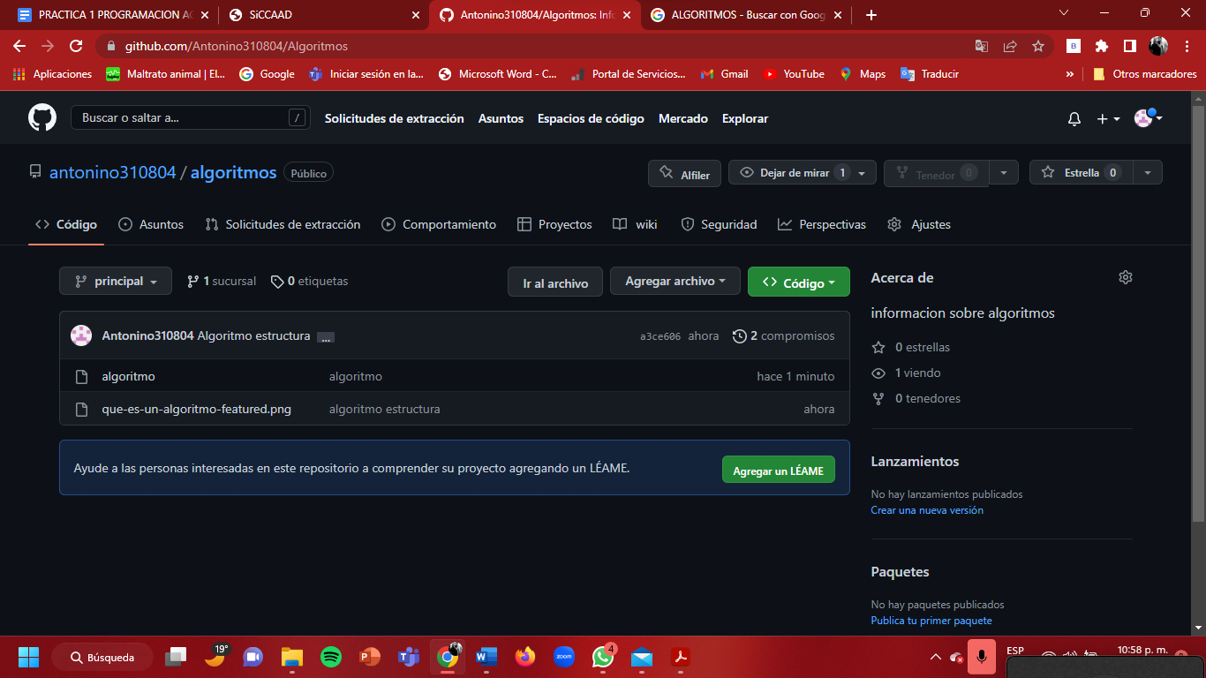

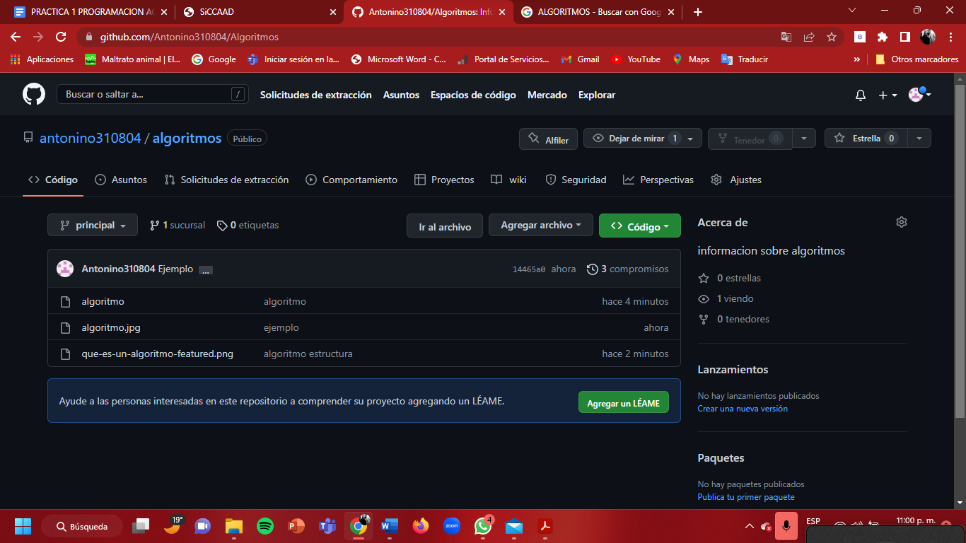



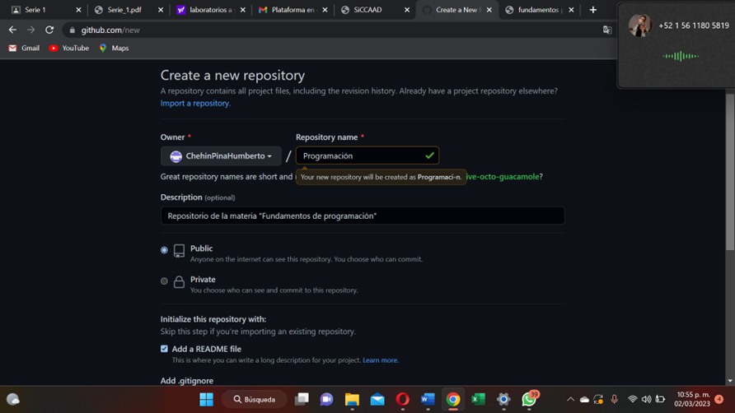

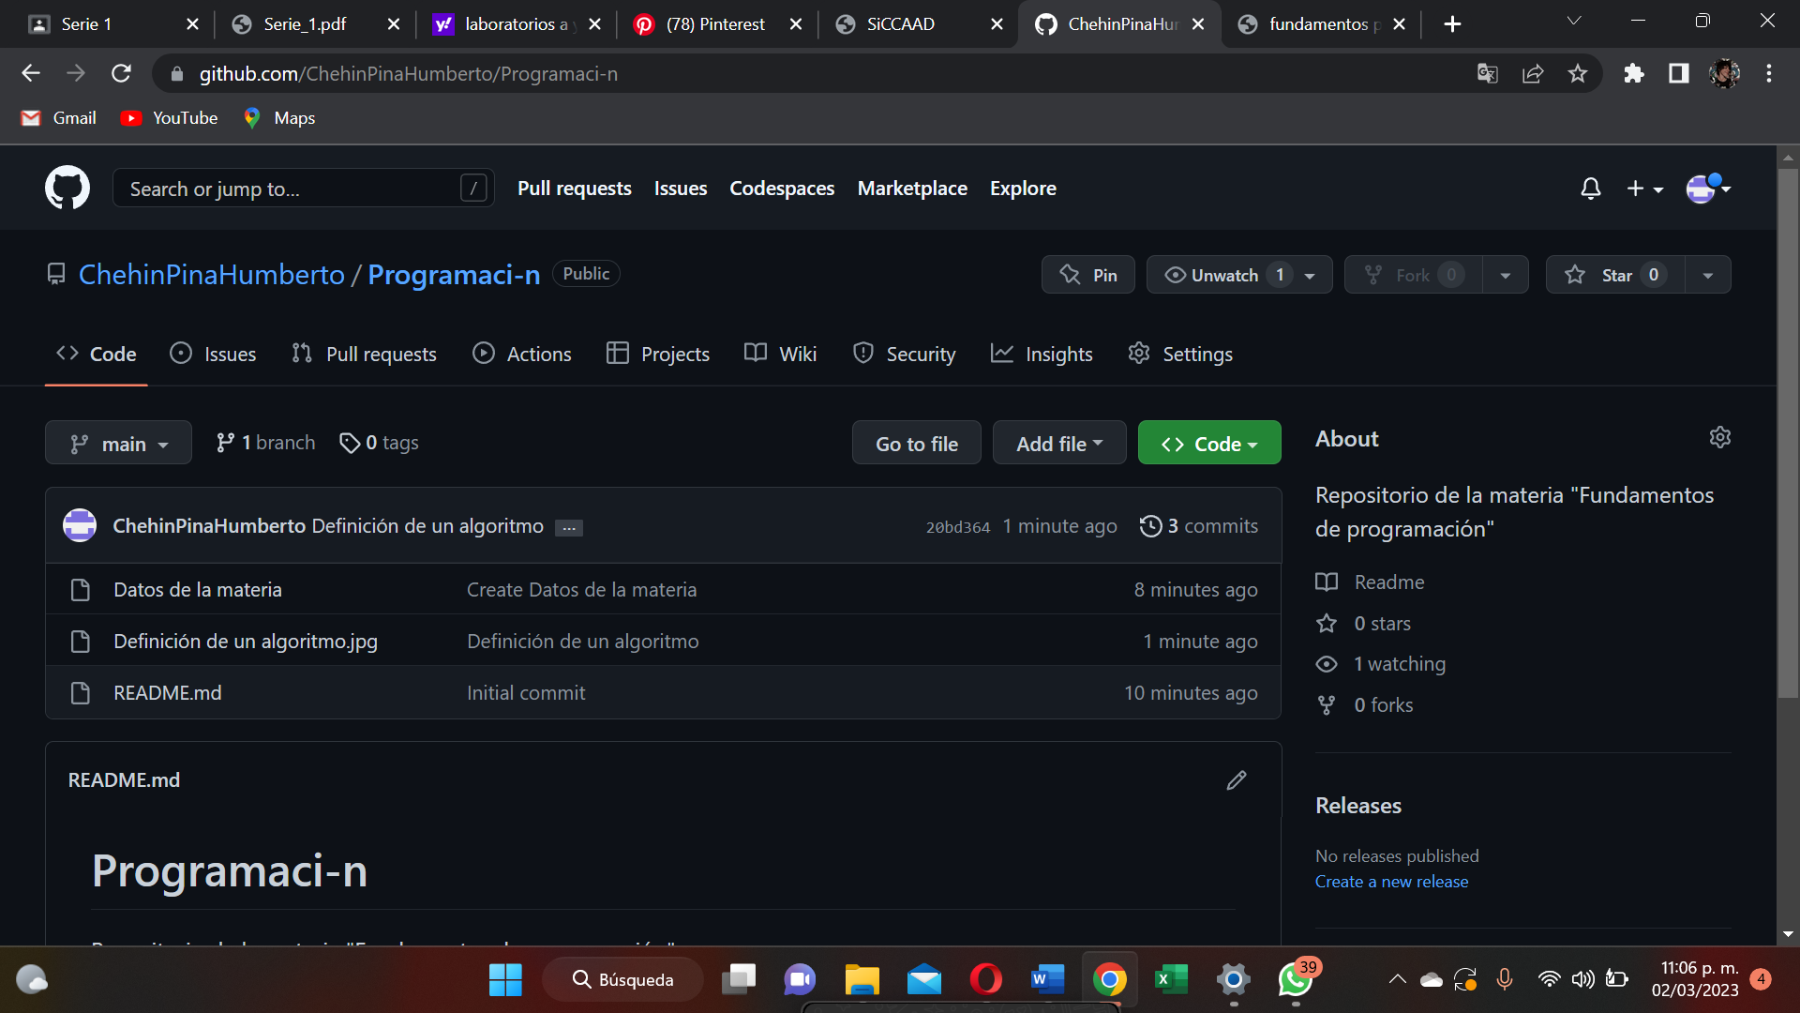

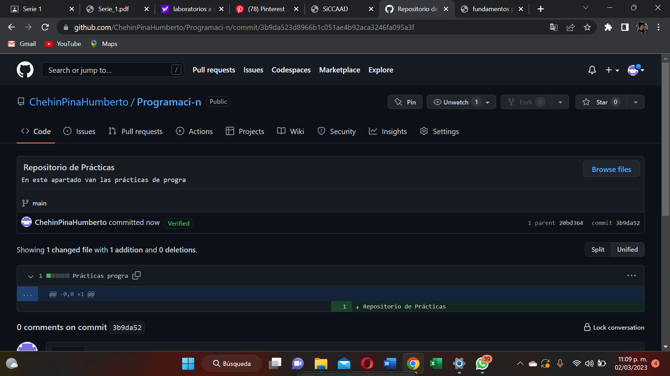

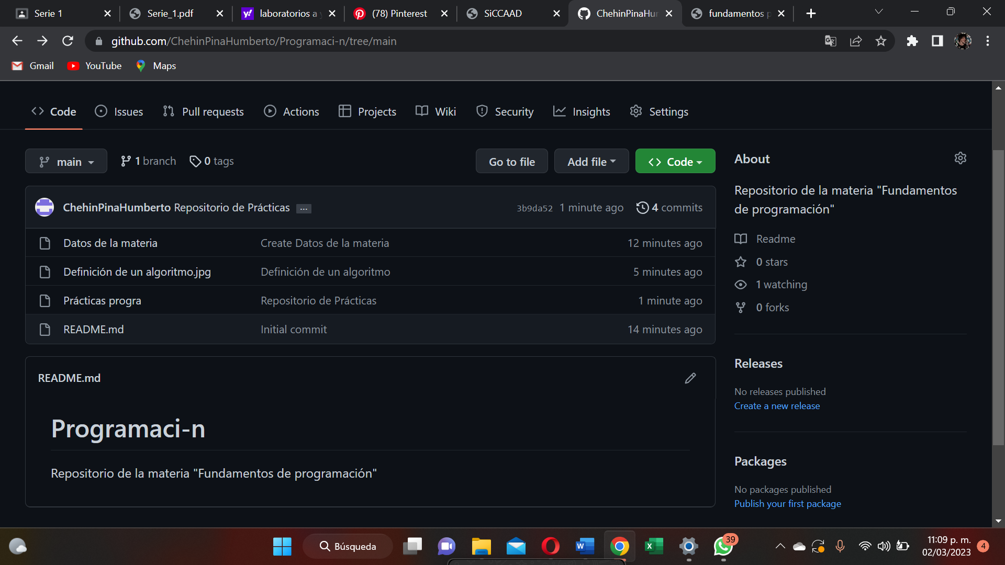

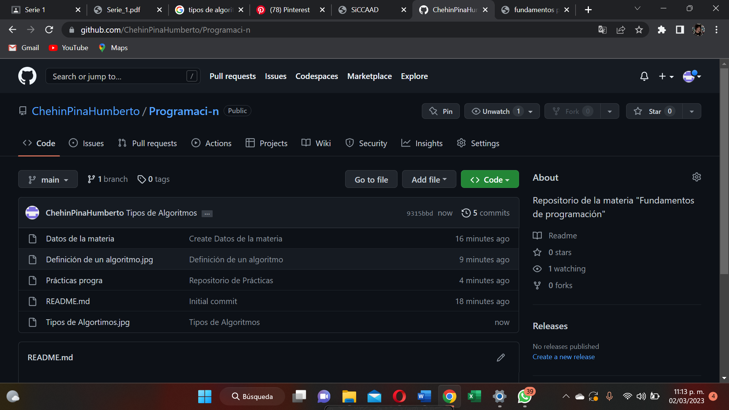

**ACTIVIDAD: ▪ Realizar búsquedas avanzadas de información especializada.**

1.- Comando (or, -)

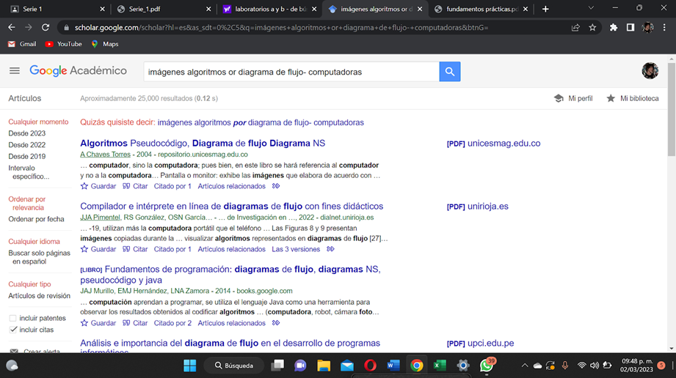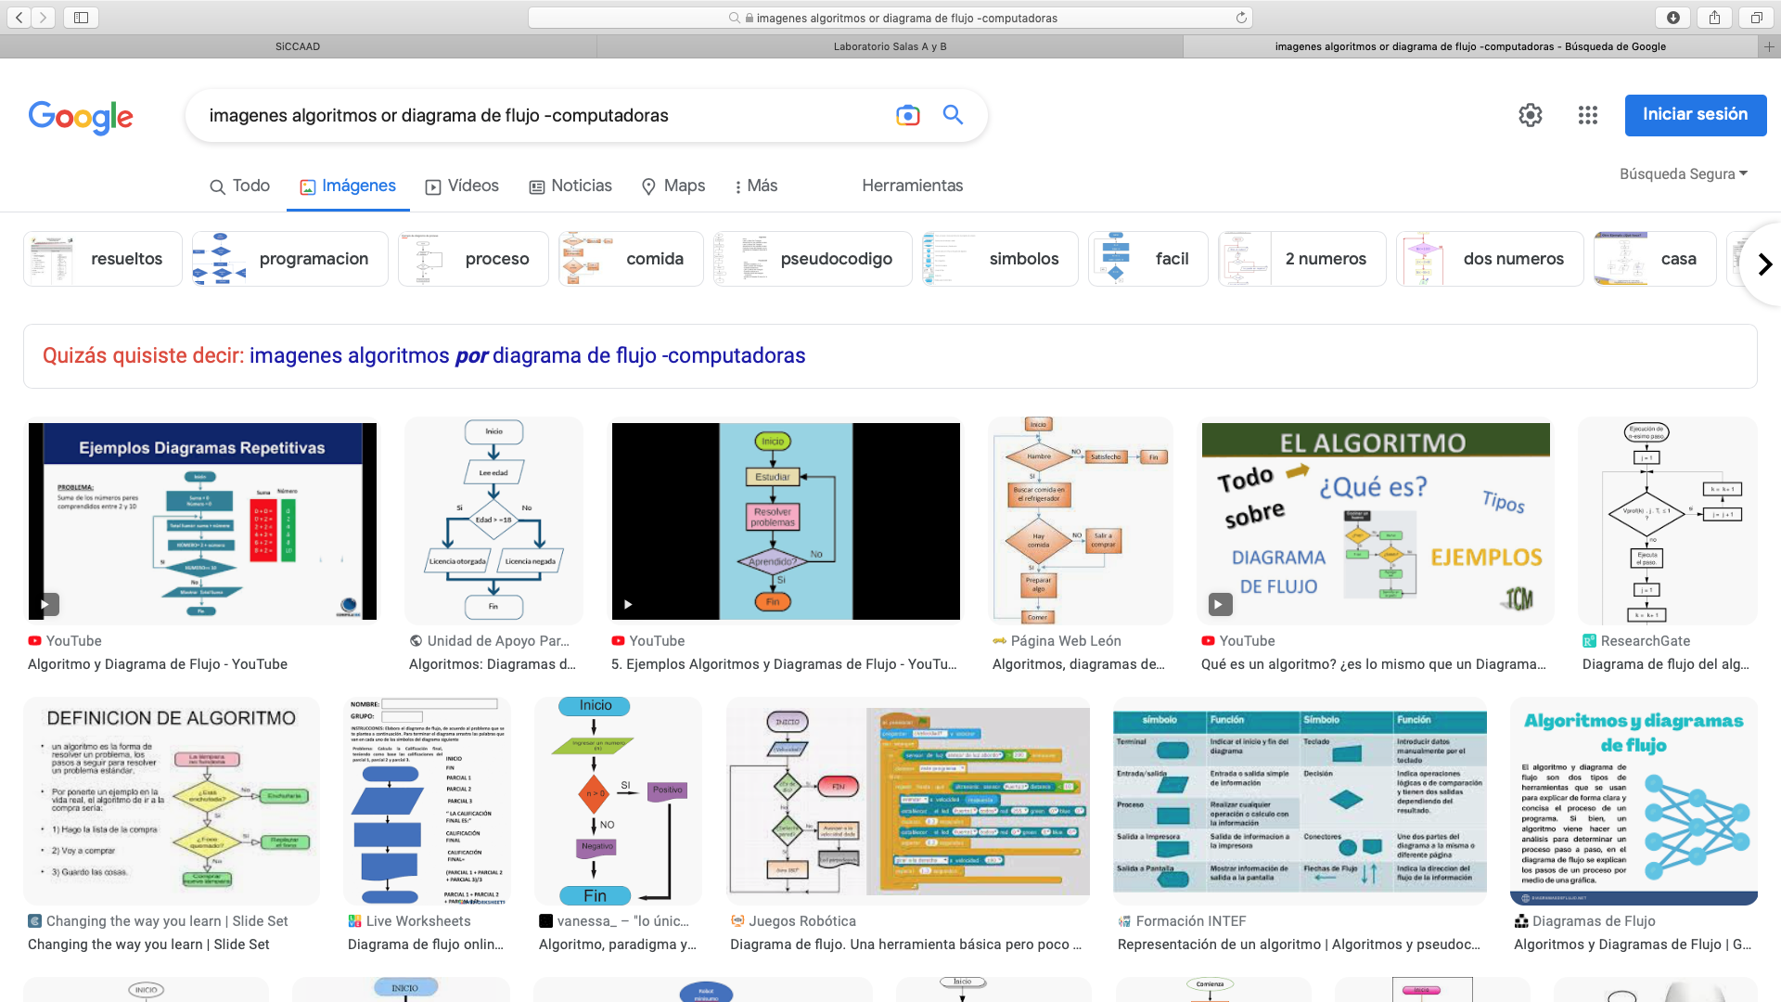

2.- Comando Comillas (“<palabra>”)

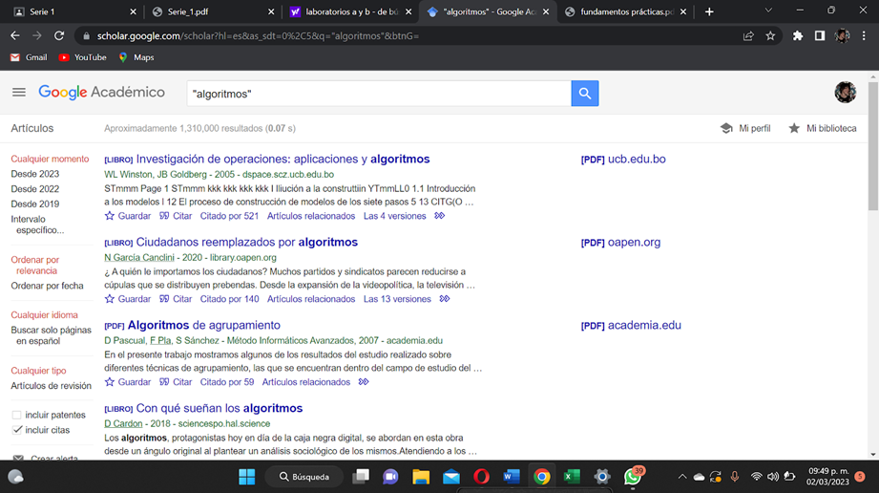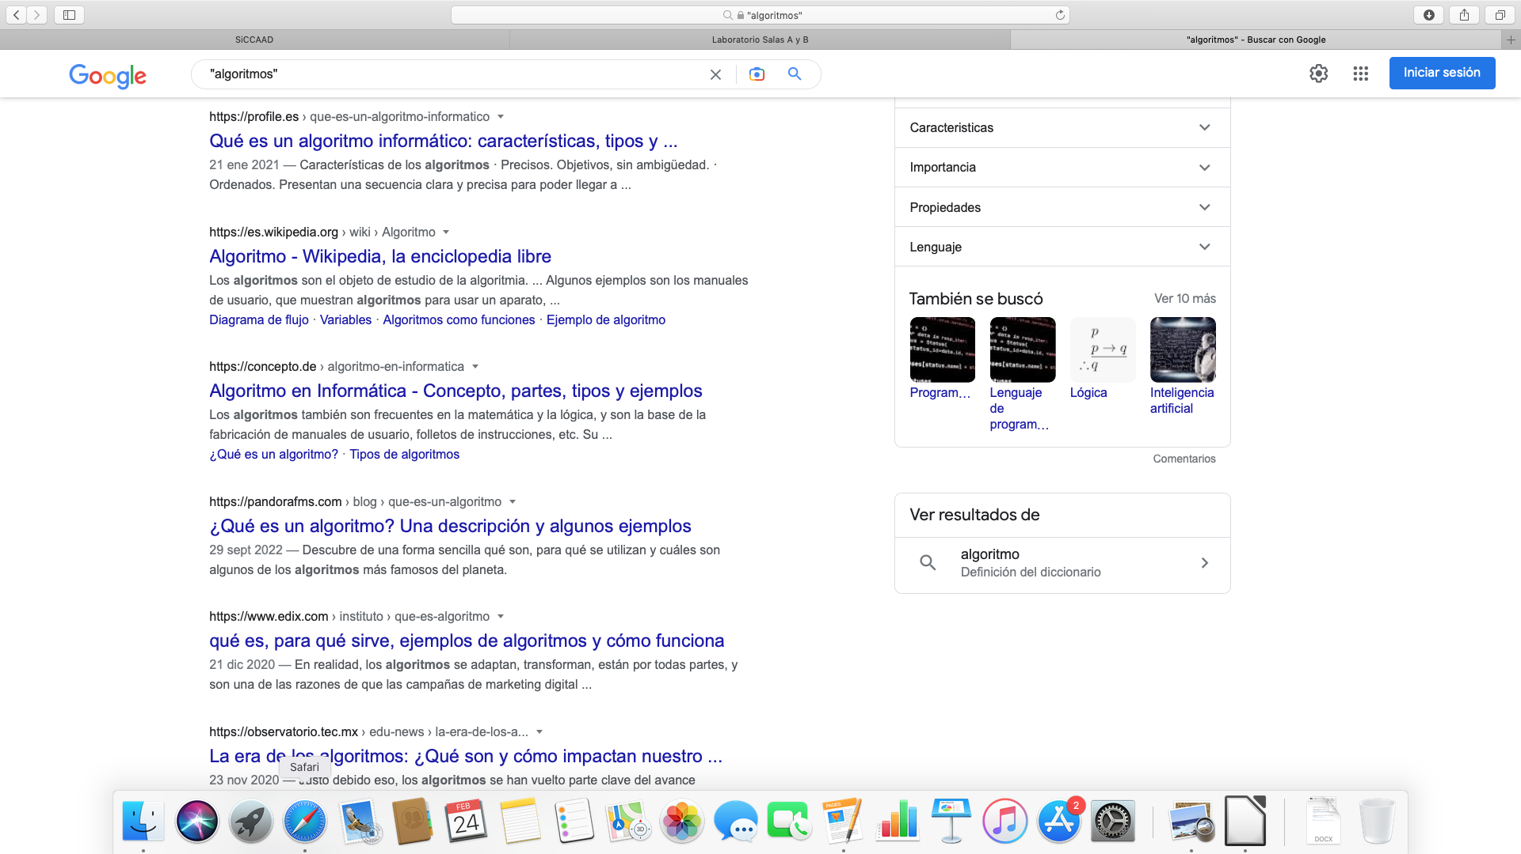

3.- Comando (+<palabra>)

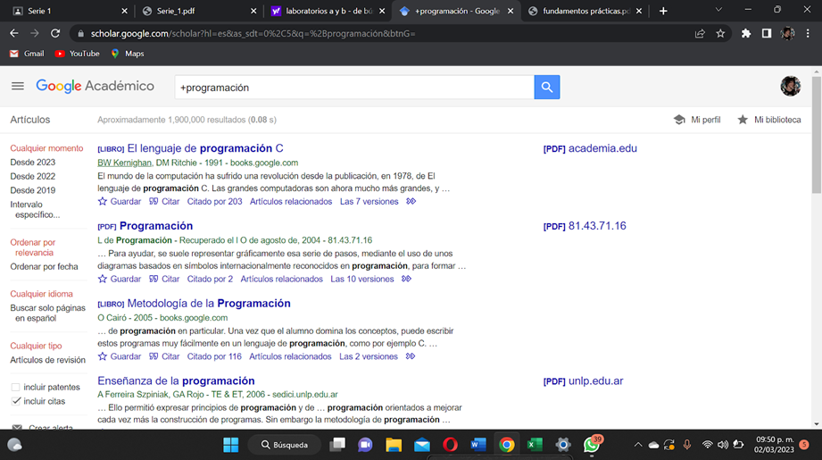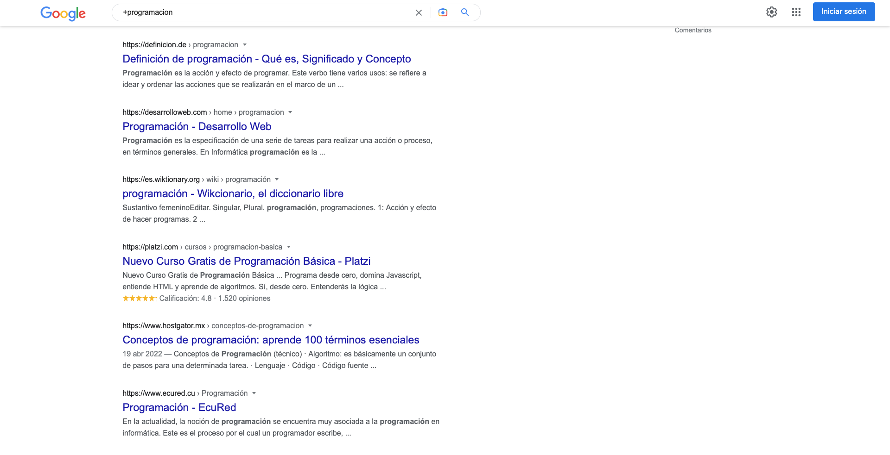

4.- Comando “Define:<palabra>”

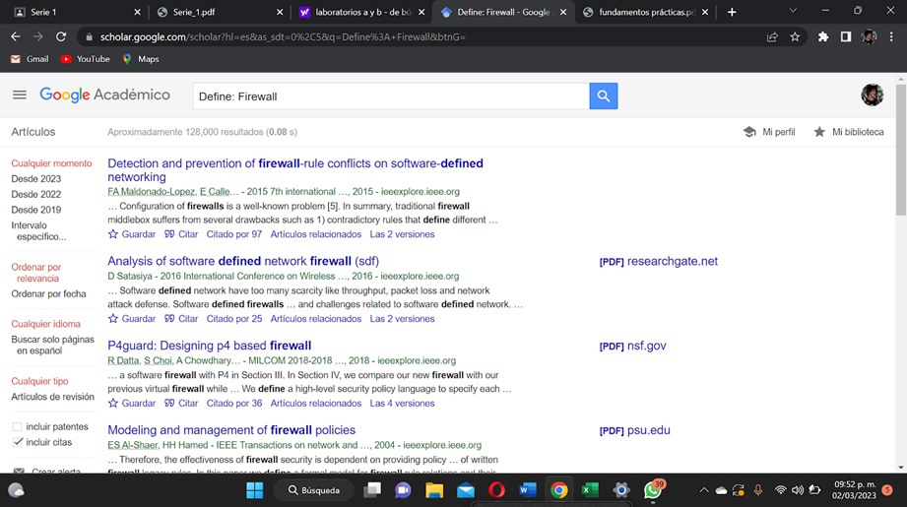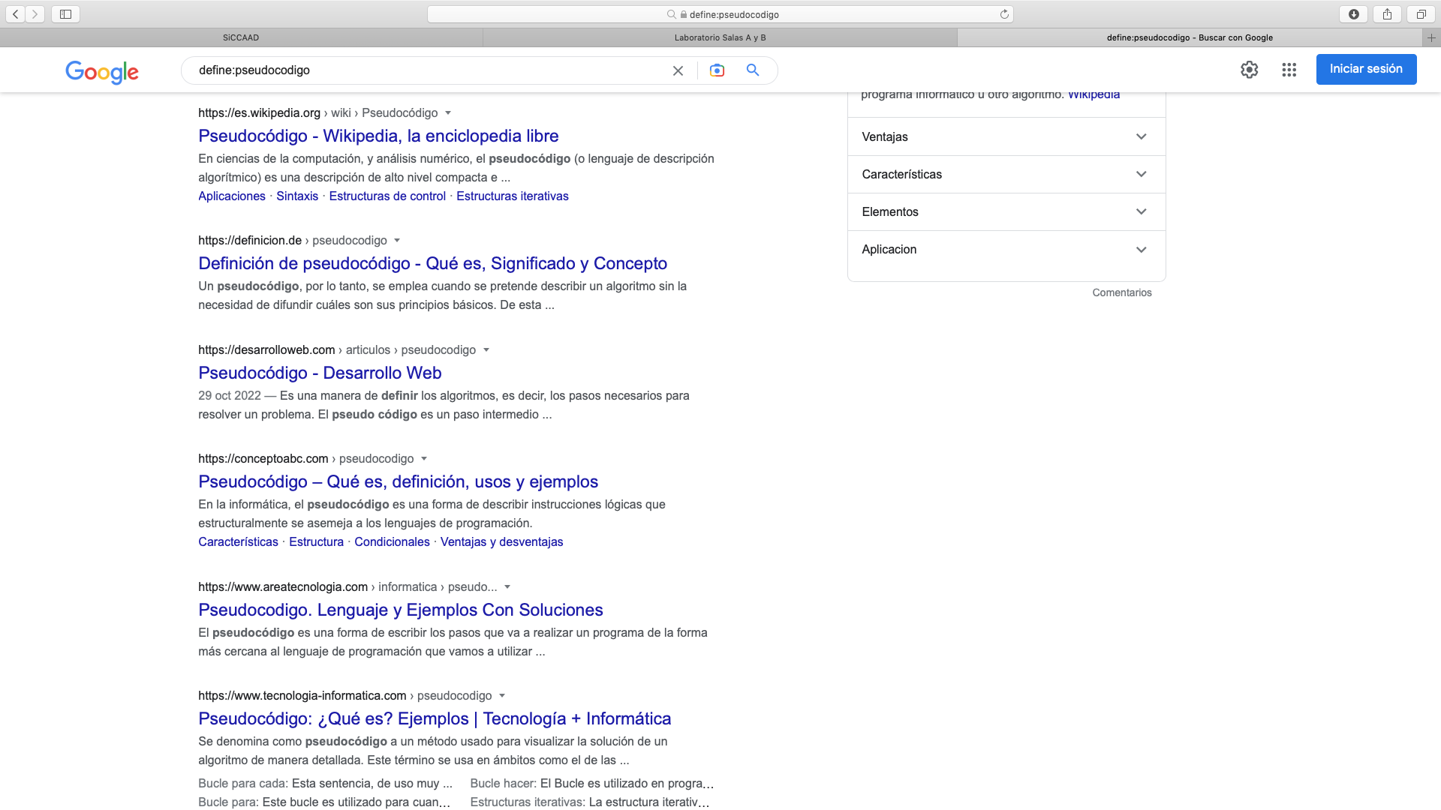

5.-Comando (site), (~), (..). En este caso (con esta página en especial), este motor de búsqueda no se puede usar en Google Scholar, ya que Scholar solo maneja páginas científicas y validadas por autoridades competentes y libres de plagio o notas falsas.



6.- Comando (intitle:<palabra>), (intext:<palabra>), (filetype:)



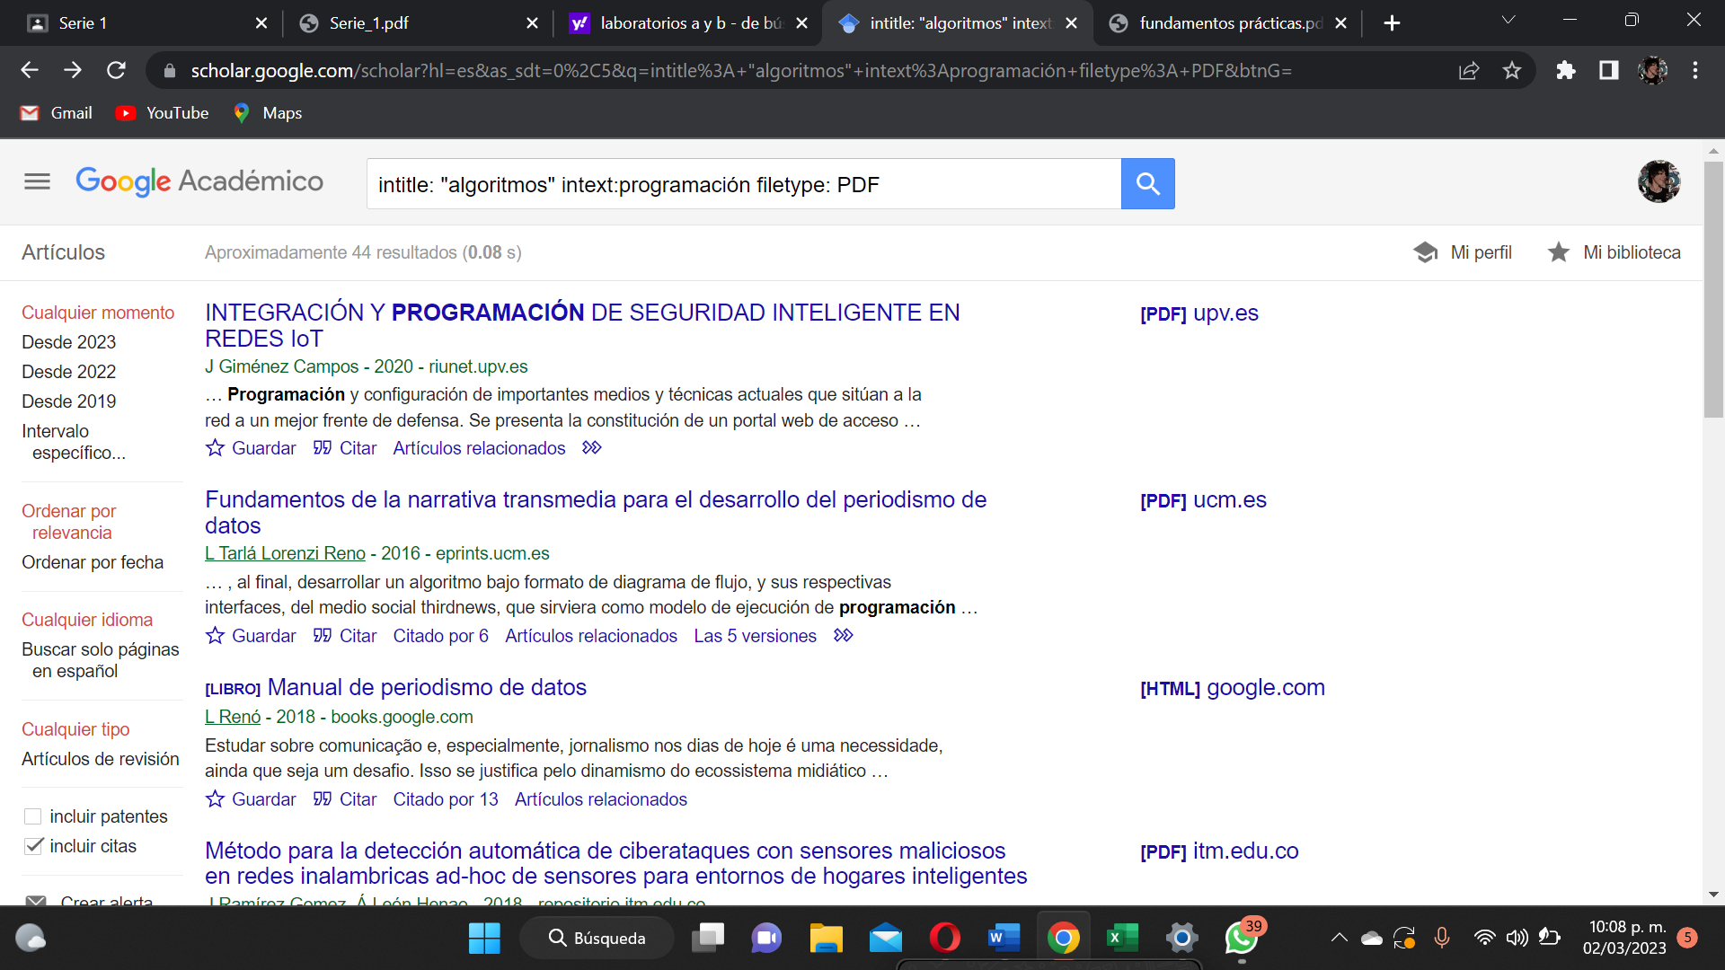

Calculadora



Convertidor de Unidades

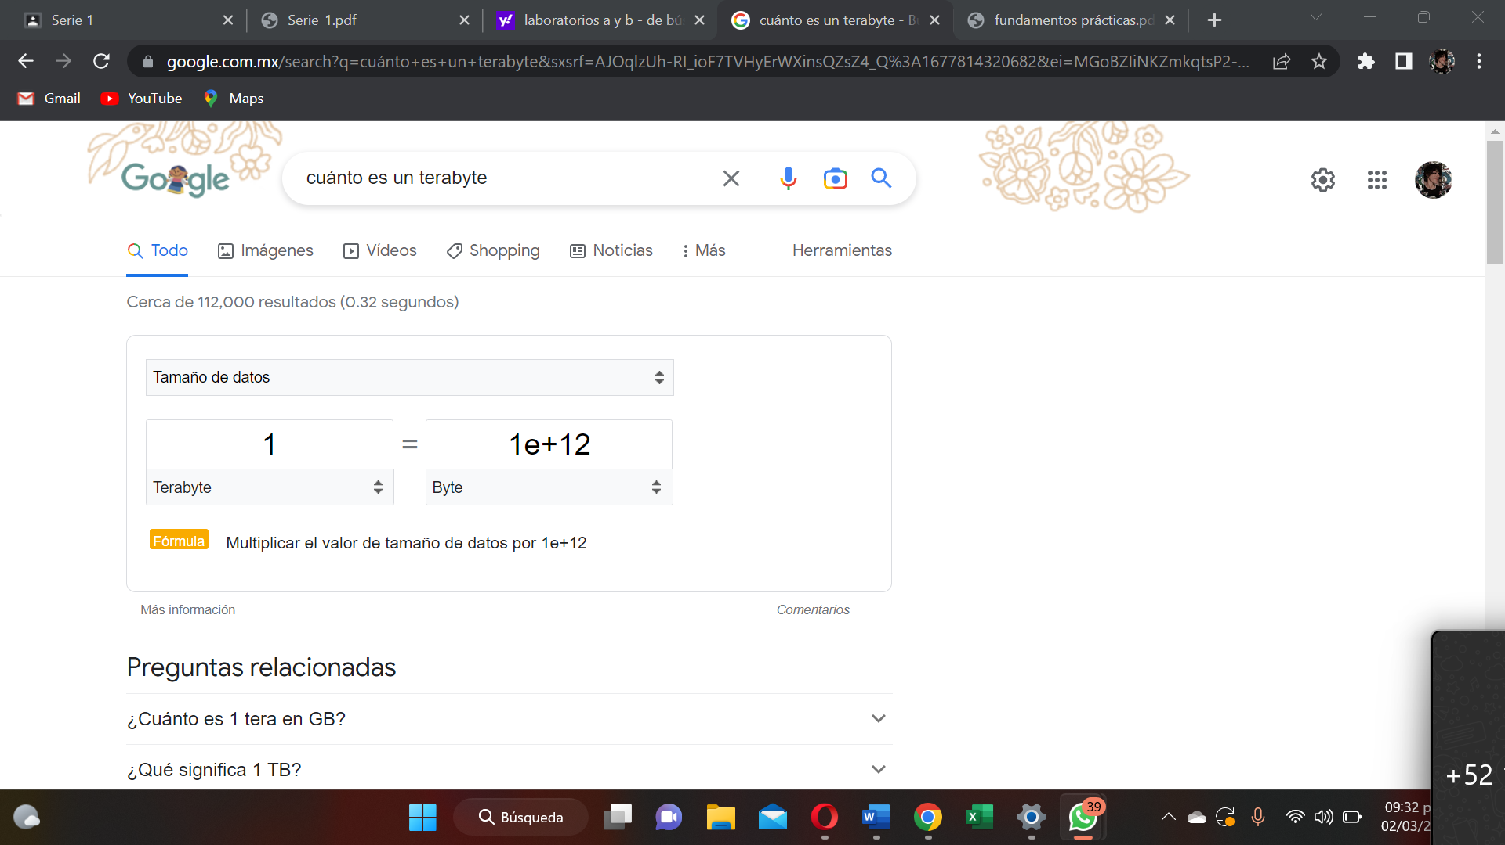

Gráficas en 2D



Google Scholar



Comando author:



Google imágenes



CONCLUSIONES PERSONALES

Chehin Piña Humberto

En lo personal, me gustó demasiado la página de “Google Scholar”, ya que toda mi vida he hecho búsquedas en el servidor normal de Google, indagando entre páginas y páginas hasta encontrar una con información decente y no con tanto relleno, al contrario de “Google Scholar”, ya que es un servidor de Google pero con la información filtrada, quitando páginas pirata, de relleno y en su gran mayoría, son artículos verificados por instituciones académicas de alto renombre, si a esto le agregamos los motores de búsqueda, los resultados que arroja, son el doble de eficientes.

En cuanto a la página virtual “GitHub” me resulta interesante la manera en que se organiza la información, puesto que tiene buenas transiciones e incluso en otro idioma, es entendible todo lo que se muestra en la pantalla.

Me gustó bastante la práctica.

González Vázquez Antonio

Con esta práctica se logró conocer el importante uso de las herramientas de información y comunicación que hoy en día nos hacen más fácil la realización de las actividades cotidianas. Con la actividad de la búsqueda con comandos se da a conocer tips para que la búsqueda de información sea más rápida y verídica. Así nos deja en claro que la formación como ingeniero implica el estricto uso de estas herramientas para ayudarnos a la solución de problemas y búsqueda de posibles soluciones, así mismo, poder emplear un trabajo colaborativo con información resguardada y poder tener un trabajo eficiente y de calidad. Este tipo de actividades deben de realizarse con más frecuencia para poder dominar las herramientas que nos harán más fácil la realización de actividades como ingeniero.